МДОУ «Детский сад № 95»
Оформила воспитатель средней группы Колесова О.С.
Экспериментальная деятельности
по формированию элементарных математических представлений
Измерение массы.
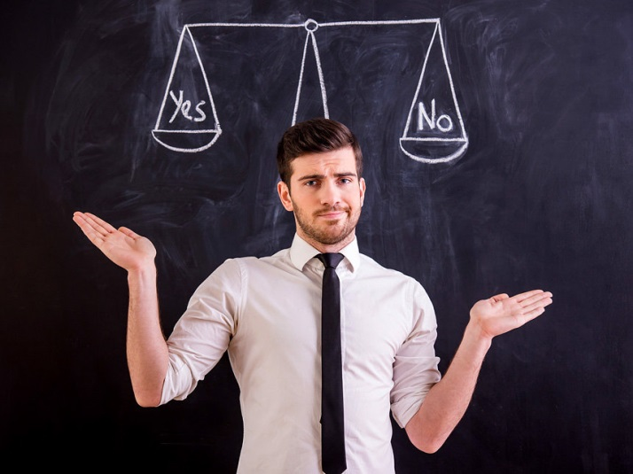
Барическое чувство (чувство веса) формируется в процессе взвешивания различных предметов на ладонях. Сначала, подбираются контрастные по тяжести предметы, постепенно контрастность уменьшается. Дети учатся обозначать полученные результаты словами «тяжелый и легкий», «тяжелее и легче». Предметно-практическая деятельность позволяет показать относительность этих понятий: любой предмет может быть тяжелее одного, но легче другого. Проводим сравнение одинаковых форме и величине, но разных по тяжести предметов, например, кубиков, сделанных из дерева, металла, поролона, или полной и пустой чашек. Независимость массы от размера предметов подчеркивается при сравнении воздушного шара и маленького металлического шарика. Необходимо объяснить, что для точного определения тяжести используются весы.
Для закрепления исследуемого материала организуются дидактические игры. Например, предложить найти в комнате и назвать предметы легче, чем кубик, а затем проверить правильность выполнения задания с помощью весов.
Эксперимент с водой (изучение свойства сохранения объема воды в независимости от формы сосуда).
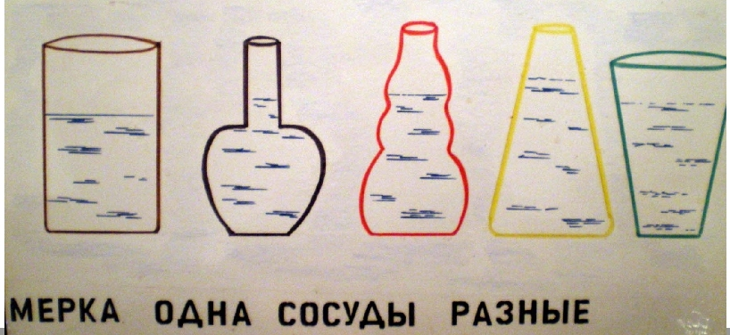
Понадобятся: стакан или кружка, несколько сосудов разной формы и высоты (узкие, широкие и т. д.) и сама вода. Наливаем в стакан или кружку воду до краев, причем обращаем детское внимание на количество налитой воды в стакан или кружку, затем переливаем в имеющиеся сосуды воду из стакана. На последнем этапе эксперимента следует воду перелить в первоначально взятый стакан (кружку). Важно спросить у ребенка: «что изменилось?», «стало ли воды больше или меньше?», «почему?» и т. д. Так же необходимо обращать внимание на форму и величину сосудов. В результате проведения опыта по выявлению неизменности объема закрепляются понятия «узкий», «широкий», «большой», «маленький» и т. д. После окончания эксперимента нужно сделать с ребенком заключение о том, что определенный объем воды не меняется от формы сосудов, а только принимает их форму.

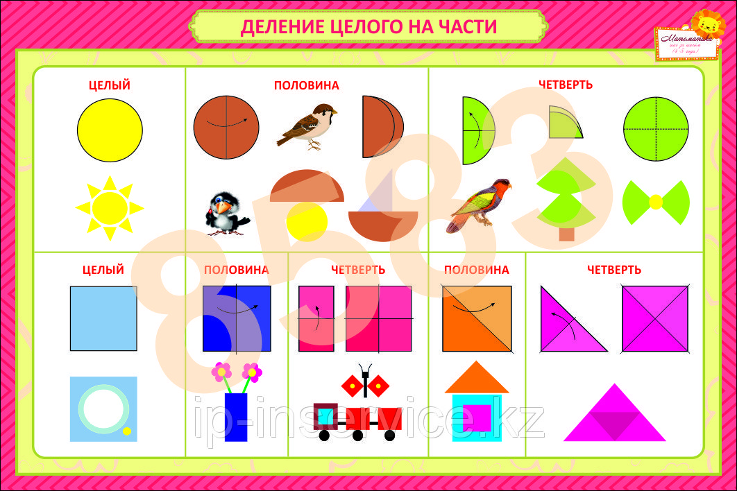
Эксперимент «Деление предметов на равные части».
Предложить ребенку установить экспериментальным путем, сколькими различными способами можно разделить квадрат (прямоугольник, круг) на 2 (4) равные части и какой формы получатся части.

Измерение объема сыпучих и жидких веществ (равенство или неравенство объемов сосудов (емкостей) не зависит от их внешней формы).
Демонстрируется посуда разной формы, но одинаковой вместимости, например, равная по емкости стакан, чашка, бутылка, мера стакана в этом случае будет служить эталоном для определения емкости другой посуды. Далее организуется практическая работа по измерению объема различных предметов с помощью условной мерки — стакана. Для этого используется вода (ее можно подкрашивать) или крупа.
Важно, соблюдать правила измерения:
— мерка должна быть полной;
— переливать или пересыпать содержимое нужно аккуратно,
— не разливать воду,
— не рассыпать крупу.
Таким образом, в процессе практических действий ребенок запоминает, что при измерении вместимости посуды они определяют ее объем.
Задание: определить, сколько стаканов или чашек воды уместиться в одной и той же банке. Это дает возможность показать относительный характер числа. В один сосуд может войти 4 стакана или две чашки воды.
Вывод: «Чем больше выбранная мерка, тем меньше их количество уместиться в одном и том же объеме».
Вместе с ребенком подберите несколько сосудов разной емкости, например низкий кувшин с широким основанием, высокую и низкую вазу, бутылки разного объема, и предложите определить на глаз вместимость каждого из них. После этого все сосуды наполняются водой, их вместимость измеряется стаканом.

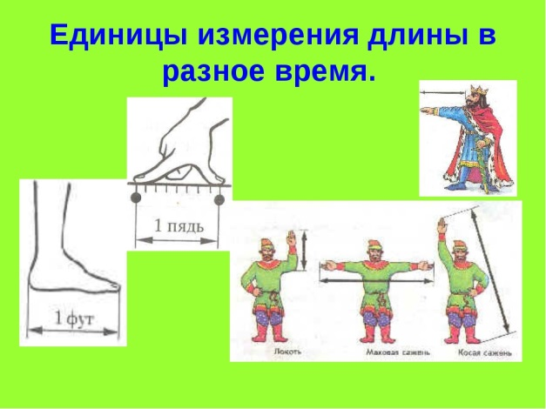
Измерение длины. При закреплении умений детей измерять длину предметов можно использовать не только сантиметровую ленту и линейку, а предложить детям поэкспериментировать с такой условной мерой как карандаш, ладонь. После чего сравнить полученные результаты, сделать выводы: почему в одном случае результаты измерений у всех совпадают (например, при измерении предмета линейкой или карандашом), а в другом (например, ладонью) результаты у всех разные.
Также экспериментируем, сравнивая предметы по величине на глаз
Источник: https://infourok.ru/eksperimentalnaya-deyatelnost-po-formirovaniyu-elementarnih-matematicheskih-predstavleniy-3657840.html

